附件：

五台山风景名胜区建档立卡农村妇女

“两癌”免费检查实施方案

为进一步贯彻落实第六次全国妇女儿童工作会议和省第十一次党代会精神，加快精准扶贫步伐，切实提高贫困县农村妇女宫颈癌和乳腺癌（以下简称“两癌”）的早诊早治率，降低“两癌”死亡率，根据《关于印发﹤36个贫困县建档立卡农村妇女“两癌”免费检查实施方案﹥的通知》（晋妇儿工委字〔2017〕4号）和《忻州市人民政府办公厅关于扎实推进贫困县建档立卡农村妇女“两癌”免费检查工作的通知》（忻政办函〔2017〕112号）以及省委省政府将免费“两癌”筛查列为2017年六件民生实事之一的惠民政策精神，为把好事办好、实事办实，结合景区实际，特制定本实施方案。

一、检查目标

（一）完成景区共280名建档立卡35-64岁农村妇女“两癌”检查。

（二）逐步提高贫困县农村妇女自我保健意识，“两癌”防治知识知晓率达到80%以上。

二、检查范围及任务

景区三个乡镇（具体名单及任务数见附件1）

三、检查内容

（一）宫颈癌检查

1.妇科检查：包括盆腔检查及阴道分泌物检查。

2.宫颈细胞学检查：宫颈[液基薄层细胞学检查](http://baike.baidu.com/view/3033599.htm)(TCT)。

3.阴道镜检查：TCT检查结果可疑者或异常者进行阴道镜检查。

4.组织病理学检查：对阴道镜检查结果可疑或异常者进行组织病理学检查（检查流程见附件2）。

5.信息上报：织病理学检查结果为低级别病变（CIN1）、高级别病变（CIN2和 CIN3）、原位腺癌（AIS）、微小浸润癌（鳞癌/腺癌）、浸润癌（鳞癌/腺癌）及其他恶性肿瘤的个案信息，需填写并录入上报到国家妇幼重大公共卫生服务项目信息直报系统。

（二）乳腺癌检查

1.临床乳腺检查：对接受检查的妇女均进行乳腺视诊、触诊和乳腺彩超检查。

2.乳腺彩超检查：乳腺彩超检查采用乳腺影像分组评估报告系统（以下简称BI-RADS分级评估报告系统）。

3.乳腺X线检查：对乳腺彩超检查BI-RADS分级0级和3级者，进行乳腺X线检查，乳腺Ｘ线检查结果采用BI-RADS分级评估报告系统。

4.组织病理检查：对乳腺彩超检查BI-RADS分级4级和5级、X线检查BI-RADS分级4级和5级者应当直接进行组织病理学检查（以下简称活检）。

5.对乳腺Ｘ线检查0级和3级者应当由副高以上专科医生综合评估后进行随访、活检或其他进一步检查。（乳腺癌检查流程图见附件3）

5.信息上报：组织病理检查为不典型增生及小叶原位癌、导管原位癌、浸润性乳腺癌等恶性病变及其他恶性肿瘤的个案信息需填写并录入上报到国家妇幼重大公共卫生服务项目信息直报系统。

（三）检查异常/可疑病例的管理

随访人员要加强异常/可疑病例的追踪随访。要详细收

集目标人群的基本信息，特别是联系方式，督促其尽早接受进一步检查。

（四）健康教育和社会宣传。

1.充分发挥广播、电视、网络等媒体作用，广泛开展农村妇女“两癌”检查相关政策和妇女健康知识宣传，指导广大妇女树立健康文明生活理念，培养良好的生活方式。

2.开展妇女健康知识宣传，扩大农村妇女“两癌”免费检查知晓率，动员妇女主动接受“两癌”检查。

3.医务人员在检查过程中，应当积极主动地向接受检查妇女宣传“两癌”防治核心信息，普及健康知识，为有需求的妇女提供咨询服务。

四、检查时间和地点

2017年8月14日—2017年8月25日于五台县妇幼保健及计划生育服务中心检查。

五、信息收集和管理

（一）各乡镇妇联、卫生院应将建档立卡的农村妇女“两癌”免费检查档案进行标注、单独存放，以便于统计和查证。

（二）设专人负责信息收集、整理，还要及时完成建档立卡农村妇女“两癌”检查月报表（见附件4），各乡镇于每月3日12点前上报卫计中心。

六、保障措施

（一）加强组织管理

**1.成立领导组**

成立五台山风景区建档立卡农村妇女“两癌”免费检查领导组(见附件5)，负责协调解决项目执行工作中的问题。各乡镇人民政府要相应成立建档立卡农村妇女“两癌”免费检查领导组。

**2.成立专家组**

成立五台山建档立卡农村妇女“两癌”免费检查技术指导组（见附件6），承担技术支持、指导、评估、质控等工作，并对相关信息进行管理。

1. **成立工作组**

卫计中心要指导承担“两癌”检查任务的医疗保健机构开展工作；扶贫中心要协助做好建档立卡贫困妇女等基础数据核查；各乡镇人民政府成立工作组，各乡镇妇联要做好“两癌”检查对象的动员组织、安排部署，统筹协调“两癌”检查的具体工作；乡镇计生站、卫生院要密切配合，务必保证被检人员按时安全进行检查。各相关单位要认真按照职责分工，切实加强责任主体意识，按要求、按进度完成工作任务。

（二）建立摸底调查制度。

检查前，医疗卫生机构对符合条件的妇女签署“知情同意书（见附件7）”。各乡（镇）要充分掌握应检人群的流动性，有计划、有组织地安排其持本人身份证或户口簿到指定的医疗机构进行检查。

（三）经费保障和监管

**1.经费保障**

“两癌”检查经费由省财政保障。社会动员、培训、督导、质控、组织运送、生活服务、安全保障等经费由同级财政保障。

**2．补助标准**

“两癌”检查费标准为128元/人，其中，宫颈癌49元/人，乳腺癌79元/人。

**3.严格经费管理。**专项资金必须专款专用，任何单位和个人不得以任何形式截留、挤占和挪用专项资金。专项资金的管理、使用及受益妇女等情况应定期向社会公布，接受群众监督。对故意虚报有关数字和情况骗取专项资金，或截留、挤占和挪用专项资金的，要按照有关法律法规，除责令纠正、追回资金外，还要按规定追究有关单位和人员责任。对借助民生实事名义收取检查费者，一经发现，通报批评。

（四）加强监督。

项目领导组定期对“两癌”检查的管理、资金运转、实施情况、质量控制及效果进行督导，确保任务保质保量完成，督导、评估的重点指标为：任务完成率、检出率、健康知识知晓率、经费使用等。风景区管委会督查办，景区纪检委跟踪督办，对推进不力、进度迟缓的相关责任人进行约谈，对问题严重的依法依规严肃予以问责。

六、质量控制

项目领导组定期对“两癌”检查的管理、资金运转、实施情况、质量控制及效果进行督导质控、评估，确保任务保质保量完成，督导、评估的重点指标为：任务完成率、检出率、健康知识知晓率等。

附件：1.五台山风景区建档立卡农村妇女“两癌”免费检查名单及任务数

2.宫颈癌检查流程图

3.乳腺癌检查流程图

4.建档立卡农村妇女“两癌”免费检查月报表

5.五台山风景区建档立卡农村妇女“两癌”检查领导小组成员名单

6.五台山建档立卡农村妇女“两癌”检查技术指导组成员单

7.五台山建档立卡农村妇女“两癌”免费检查知情同

意书

附件1

五台山风景区建档立卡农村妇女“两癌”检查名单及任务数

|  |  |
| --- | --- |
| 乡 镇 | 任务数（单位：人） |
| 台怀镇 | 122 |
| 金岗库乡 | 43 |
| 石咀乡 | 115 |
| 合 计 | 280 |

附件2

宫颈癌检查检查流程图

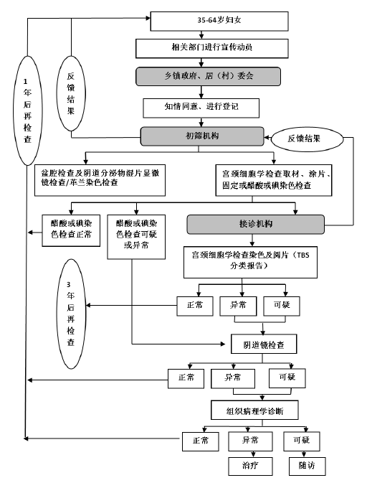

附件3

乳腺癌检查检查流程图

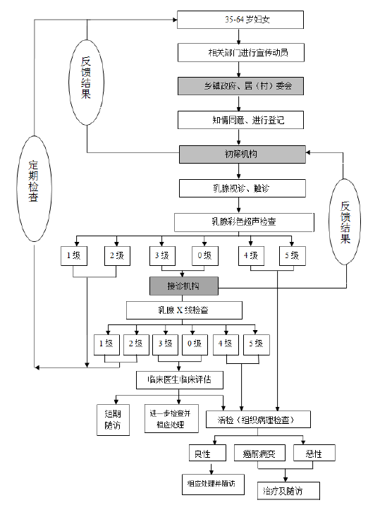

附件4

建档立卡农村妇女“两癌”免费检查月报表

五台山：

|  |  |  |  |  |  |  |  |  |  |  |  |  |
| --- | --- | --- | --- | --- | --- | --- | --- | --- | --- | --- | --- | --- |
| 乡镇 | 任务数 | 宫颈癌 | | | | | 乳腺癌 | | | | | 备注 |
| 完成数 | 完成率 | 结案数 | 结案率 | 检出结果 | 完成数 | 完成率 | 结案数 | 结案率 | 检出结果 |  |
|  |  |  |  |  |  |  |  |  |  |  |  |  |
|  |  |  |  |  |  |  |  |  |  |  |  |  |
|  |  |  |  |  |  |  |  |  |  |  |  |  |
|  |  |  |  |  |  |  |  |  |  |  |  |  |
|  |  |  |  |  |  |  |  |  |  |  |  |  |
|  |  |  |  |  |  |  |  |  |  |  |  |  |
|  |  |  |  |  |  |  |  |  |  |  |  |  |
|  |  |  |  |  |  |  |  |  |  |  |  |  |
|  |  |  |  |  |  |  |  |  |  |  |  |  |
|  |  |  |  |  |  |  |  |  |  |  |  |  |

附件5

五台山风景区建档立卡农村妇女“两癌”免费检查

领导组成员名单

组　长： 韩秀峰　 五台山党工委委员、管委会副主任、

社会农村工作局局长

副组长： 张俊彦 五台山风景名胜区社会农村工作局

主任科员

智伟红　　五台山风景名胜区卫计中心主任

郝 燕 台怀镇人民政府妇联主任

李 莉 金岗库乡人民政府妇联主任

郑佳欣 石咀乡人民政府妇联主任

成　员：　陈冠宇　　五台县台怀镇中心卫生院院长

郑 重　　五台县金岗库乡卫生院院长

　　　　 白建中　　五台县石咀乡中心卫生院院长

陈 勇 五台山风景区卫计中心办公室主任

袁书生　 台怀镇卫生和计划生育服务站计生助理员

张新山　 金岗库乡卫生和计划生育服务站计生助理员

申红伟 石咀乡乡卫生和计划生育服务站计生助理员

王红梅 石咀乡铜钱沟社区服务站站长

领导组下设办公室，办公室设在五台山卫计中心，办公室主任由智伟红兼任。

附件6

五台山建档立卡农村妇女“两癌”免费检查

技术指导组成员名单

组 长： 陈 勇 五台山卫计中心办公室主任

副组长： 高富生 台怀镇中心卫生院副院长

郑艳华 石咀乡中心卫生院副院长

成 员： 耿贵文 台怀镇中心卫生院医师

王建枝 石咀乡中心卫生院医师

陈林华 金岗库乡卫生院医师

附件7

五台山建档立卡农村妇女“两癌”免费检查

知情同意书

为保障妇女的生殖健康，早期发现危及妇女健康的常见疾病，决定为35岁-64岁农村妇女免费进行宫颈癌、乳腺癌和生殖道感染检查。

本次检查只是初步检查，不是最后的诊断。如果本次检查未发现异常，请继续定期检查；如果有可疑异常情况，请前往指定的诊断治疗医疗机构做进一步检查和治疗。

如果您是农村适龄妇女，愿意参加本次检查，请在本知情同意书上签名。本次检查要耽误您半天的时间，我们将竭诚为您提供服务，并对您的个人信息给予保密。

请于 年 月 日到 年 月 日 时到 时携带本人身份证前往 参加免费检查。

本人已经完全了解检查的有关事宜,同意参加检查。

签名:　　　　　　　　　　　　日期: